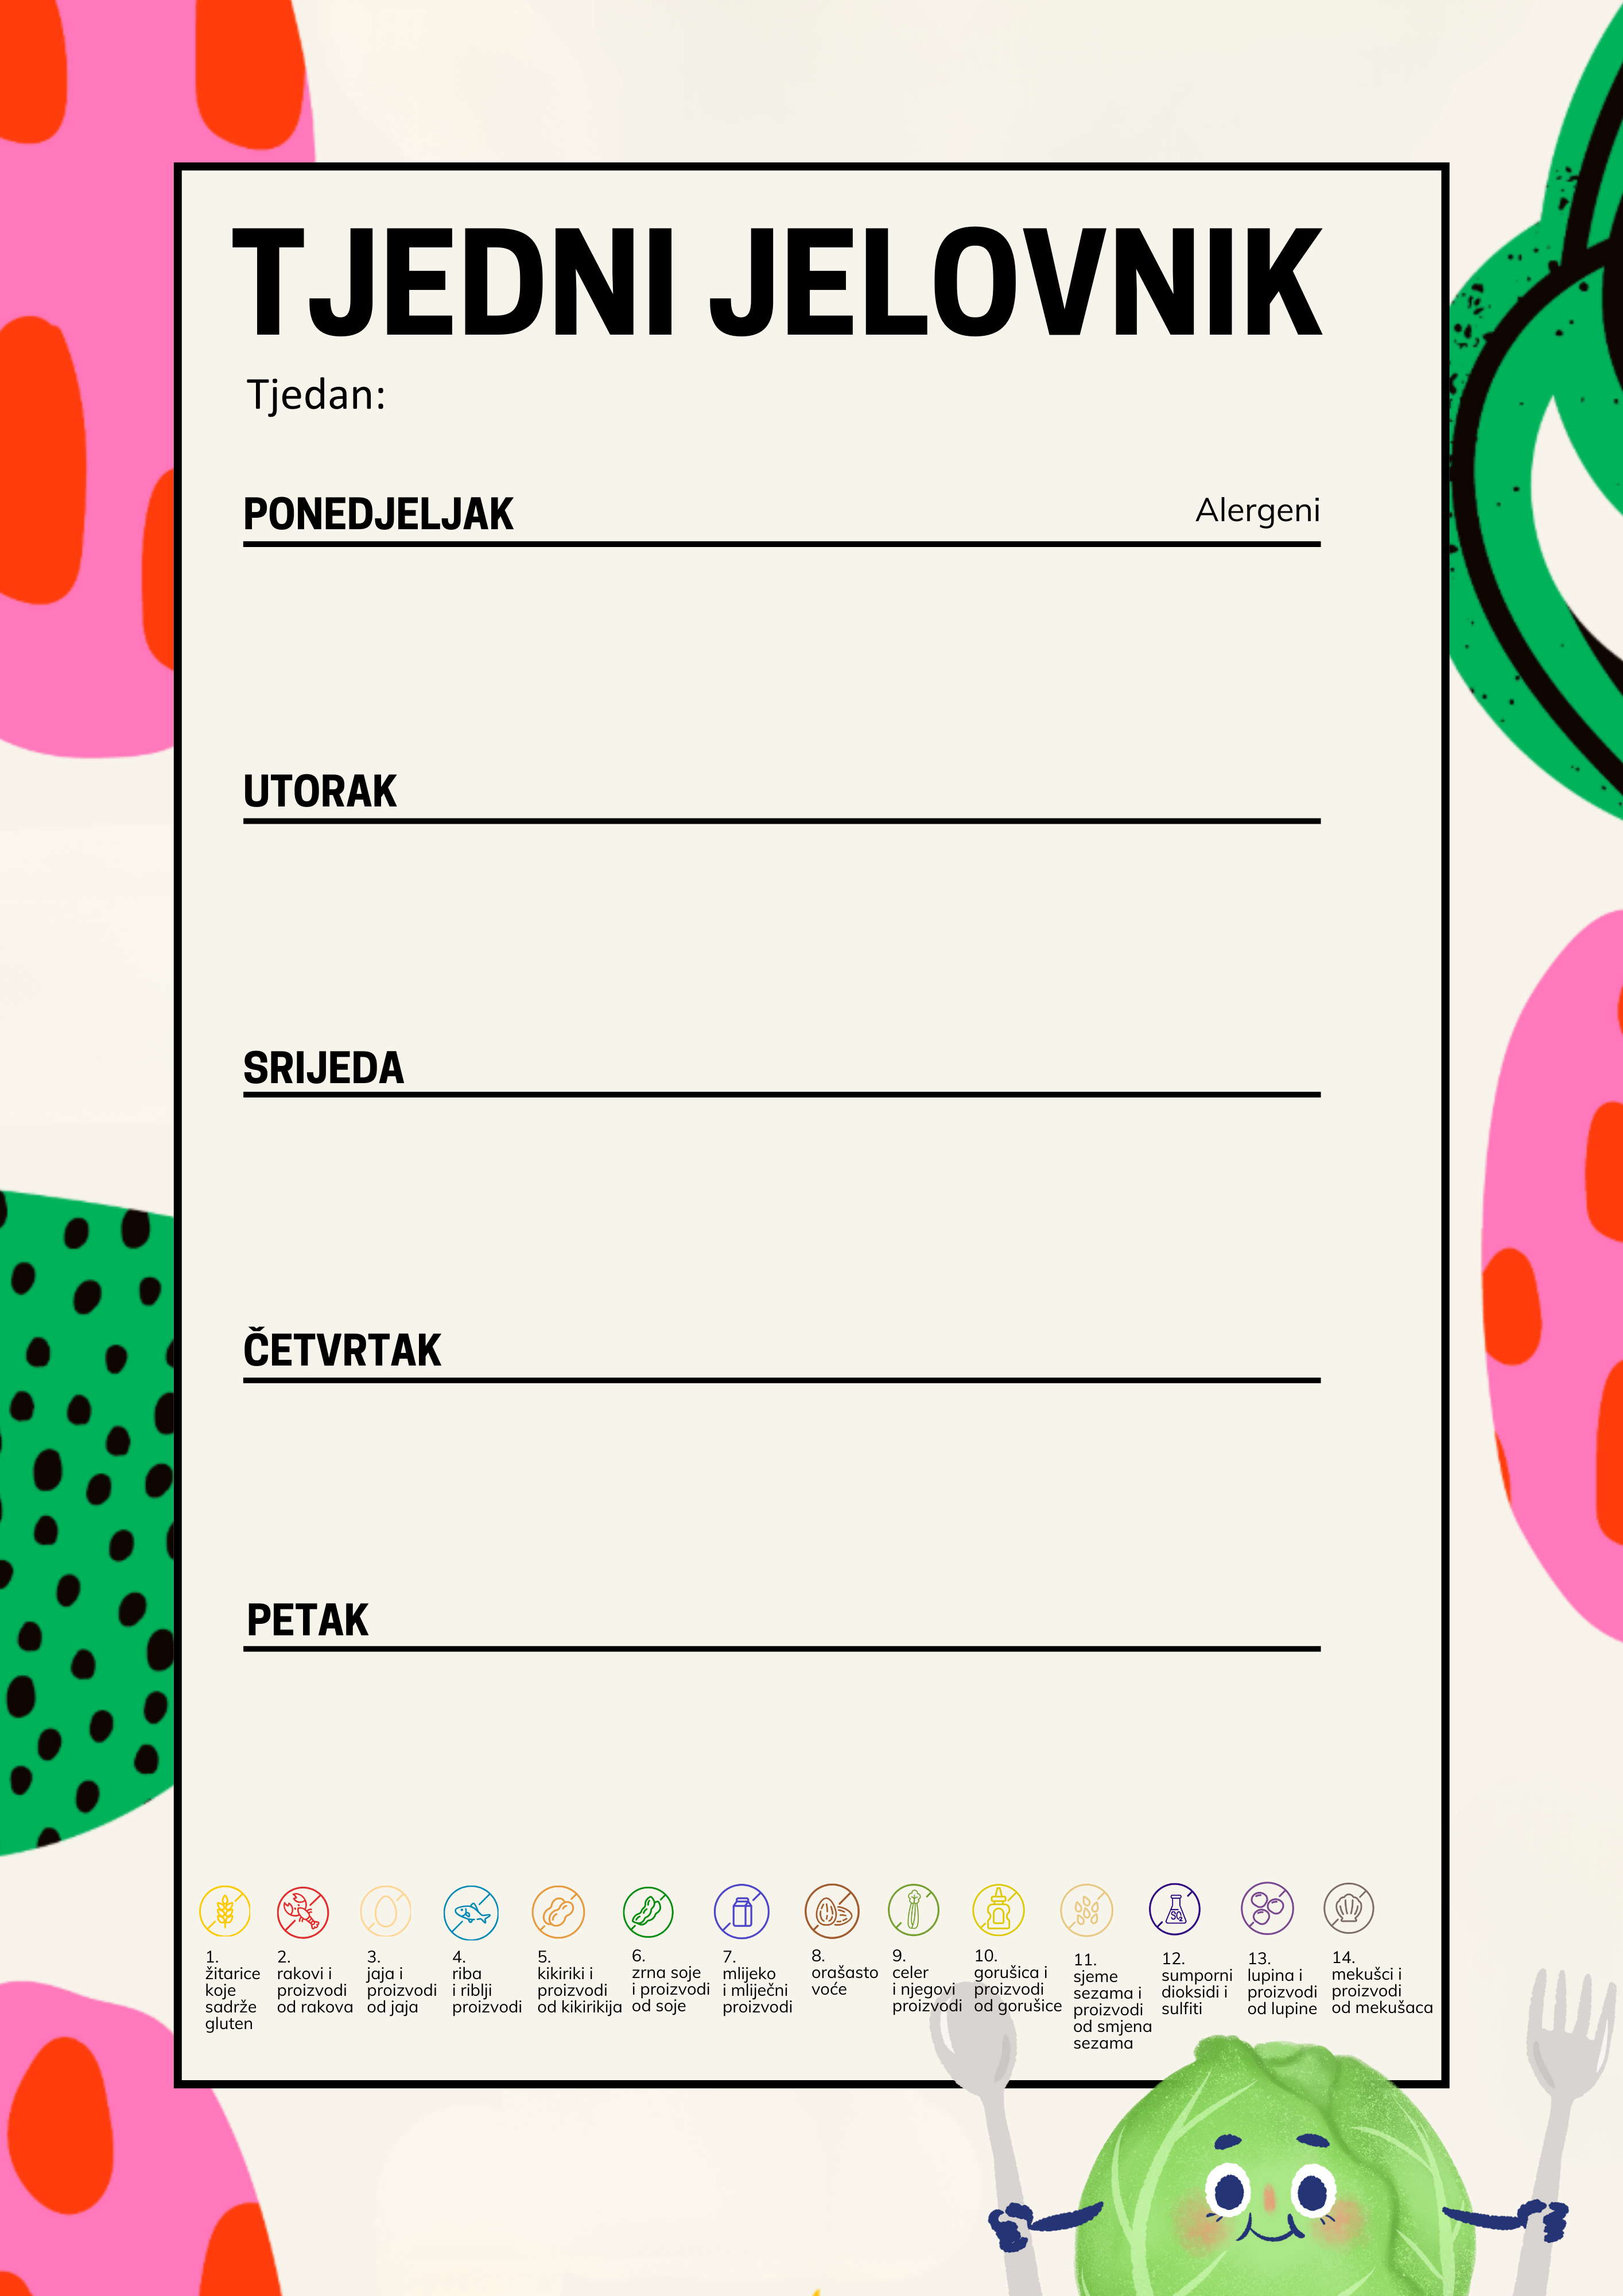
9.2. – 13.2.2026.

obrok 1- FORTIA JOGURT, SAVITAK SA SJEMENKAMA I SIROM, VOĆE | 1,7,
obrok 2- TUNA U CRVENOM UMAKU S TJESTENINOM, KRUH | 1,4,
obrok 3- VOĆNI JOGURT | 7,

obrok 1- MLIJEKO, ČOKOLADNO ŽITNE PAHULJICE, BANANA | 1,7,
obrok 2- PILEĆI MEDALJONI, POVRĆE NA MASLACU, KRUH | 1,3,7,
obrok 3- DONAT | 1,7,

obrok 1- KAKAO, SENDVIČ ŠUNKA SIR, JABUKA | 1,7,
obrok 2- JUNEĆI GULAŠ, NJOKI, CIKLA, KRUH | 1,9,
obrok 3- ČAJNI KOLUTIĆI, MLIJEKO | 1,7,

obrok 1- ČAJ S MEDOM I LIMUNOM, INTEGRALNI KRUH SA ABC SIRNIM NAMAZOM, NARANČA | 1,7,
obrok 2- ĆUFTE, PIRE KRUMPIR, ZELENA SALATA, KRUH | 1,7,9,
obrok 3- ČOKOLINO | 1,7,8,

obrok 1- ČOKOLADNO MLIJEKO, MLIJEČNO PECIVO | 1,7,
obrok 2- KELJ VARIVO SA PILETINOM, KRUH | 1,9,
obrok 3- BANANA | /

